FONTES e ALINHAMENTO
Site Recomendado: https://www.dafont.com/pt/
Ao baixar o arquivo de fonte desejado, é necessário alterar seu formato para WOFF/WOFF2
Conversor recomendado: https://transfonter.org
Após isso, crie uma pasta fonts no seu projeto para armazenar todas as fontes do seu projeto
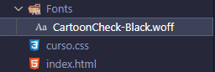
Para carregar uma ou mais fontes, usamos o comando @font-face, que irá mostrar os parâmetros de estilo da fonte e seu caminho.
O font-family é funciona como uma variável, você determina o nome para usá-lo depois
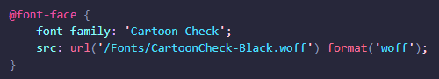
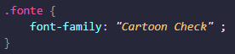
Para aplicar a fonte desejada, basta usar o comando font-family: nome_fonte que foi determinado acima
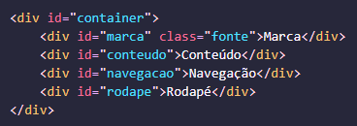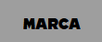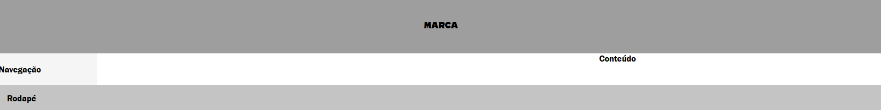
GOOGLE FONTS
Pelo google fonts, é possível pegar o bloco de código da fonte por link ou por importação
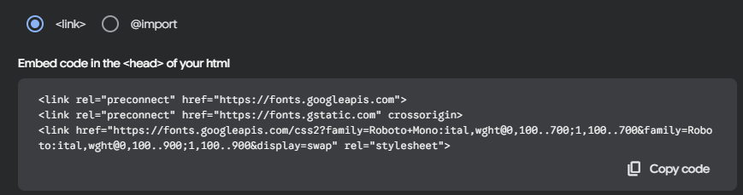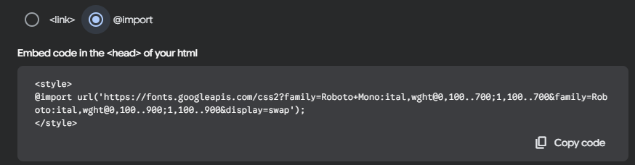
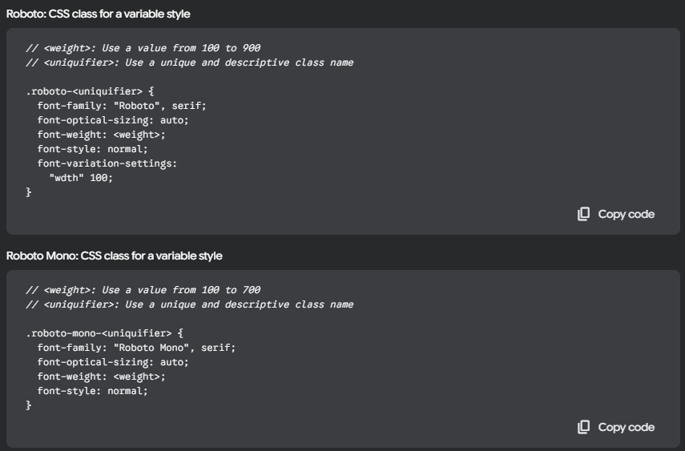

ESTILOS E ALINHAMENTOS DE FONTES

Transformação de Texto
Podemos usar o atributo text-transform para mudar a fonte de texto, usando:
- Uppercase = Maiúsculo
- Lowercase = Minúsculo
- Capitalize = Primeira Letra Maiúscula

Decoração de Texto
Usando o atributo text-decoration para aplicar algumas decorações no texto:
- Underline = Sublinhado
- Overline = Linha acima do texto
- Line-throught = Linha sobre o texto
- None = sem linha

Espessura do Texto e Estilo
Com o atributo font-weight aplicamos negrito a um texto, podendo usar:
- Bold =Aplica o negrito
- Normal = Tira o negrito
- 100 a 900 = Controla a espessura do negrito
Com o atributo font-style, podemos aplicar em um texto:
- Normal = Deixa um texto normal
- Italic = Deixa um texto em itálico
- Oblique = Deixa um texto em itálico

Texto Entrelinhas
Com o atributo line-height e border é possível deixar um texto entrelinhas, como se ele tivesse dentro de uma borda ou div:
- Border: Controla a linha
- Line-height = altura da linha

Espaçamento
Com o atributo letter-spacing é possível alterar o espaçamento das letras, deixando-as afastadas.
Ao usar números negativos, as letras ficaram mais próximas entre si
Com o atributo word-spacing é possível alterar o espaçamento entre as palavras.
Valores negativos irão deixar as palavras mais próximas

- Letter-spacing = Espaçamento das letras
- Word-spacing = Espaçamento das palavras

Recuo
Com o atributo text-ident é possível recuar o texto, como se tivesse apertado a tecla TAB para dar um espaço.
Valores negativos fazem com que o recuo ocorra do lado oposto

Text-Shadow / Box-Shadow
Define um sombreamento em palavras (text) ou div (box), seguindo a ordem dos parâmetros:
- Horizontal, vertical, borrão, cor
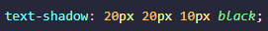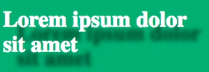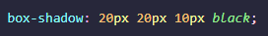
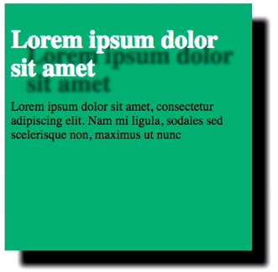
4° Parâmetro
Altera como a sombra será espalhada, por padrão, a sombra possui as mesmas dimensões de seu elemento original
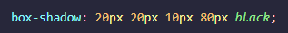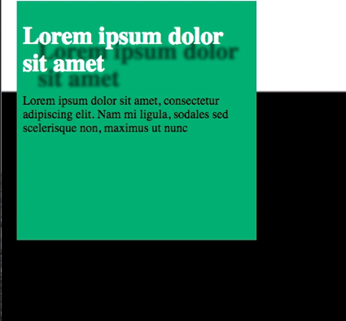

ALINHAMENTO
O alinhamento determina a posição do texto, usando o comando text-align , usando os atributos:
- Left = alinha a esquerda
- Right alinha a direita
- Center = alinha ao centro
- Justify = Justificado, alinha as bordas do texto, podendo aumentar o espaçamento entre as palavras em determinadas partes para alinhar.

